**Маркировка СИЗ: обязательные требования**

**Что изменилось**

Спецодежду относят к изделиям легкой промышленности. Правила маркировки легкой промышленности специальными цифровыми кодами определены Постановлением Правительства от 31.12.2019 № 1956. Производители СИЗ добровольно маркировали свою продукцию с 15 ноября 2023 года до 31 марта 2024 года. С 1 апреля 2024 года маркировка стала обязательной и теперь производители обязаны наносить контрольно-идентификационные знаки на упаковку товара, ярлык или этикетку. (п. 3 постановления Правительства от 13.11.2023 № 1899). В список изделий легкой промышленности, подлежащих маркировке цифровым кодом, включены спецодежда и производственные или профессиональные:

* комплекты, костюмы, куртки (пиджаки) и блейзеры мужские;
* брюки мужские, комбинезоны с нагрудниками и лямками (полукомбинезоны), бриджи и шорты;
* комплекты и костюмы, куртки (жакеты) и блейзеры женские;
* брюки, комбинезоны с нагрудниками и лямками (полукомбинезоны), бриджи и шорты женские;
* комплекты и костюмы женские;
* куртки (жакеты) и блейзеры женские;
* комбинезоны.

Информацию о маркировке передают в систему мониторинга и прослеживания продукции «Честный знак». В системе ведется национальный каталог товаров: изготовители и импортеры заносят данные о своей продукции.

Введение обязательного порядка маркировки спецодежды помогает работодателям отличить качественные изделия от подделок и повышает безопасность работы персонала. Проверить легальность СИЗ можно с помощью мобильного приложения.

**Какие СИЗ подлежат маркировке**

Каждое средство защиты подлежит маркировке по Техрегламенту (пп. 1 п. 4.10 ТР ТС 019/2011). На СИЗ наносят маркировку защитных свойств и маркировку роста.

Системе мониторинга и маркировке Data Matrix подлежат СИЗ, которые относят к товарам легкой промышленности или обуви. Цифровыми кодами маркируют всю спецобувь и часть спецодежды:

* комплекты, костюмы, куртки (пиджаки) и блейзеры мужские;
* брюки мужские, комбинезоны с нагрудниками и лямками (полукомбинезоны), бриджи и шорты;
* комплекты и костюмы, куртки (жакеты) и блейзеры женские;
* брюки, комбинезоны с нагрудниками и лямками (полукомбинезоны), бриджи и шорты женские;
* комплекты и костюмы женские;
* куртки (жакеты) и блейзеры женские;
* комбинезоны.

Полный перечень товаров утвержден распоряжением Правительства от 28.04.2018 № 792-р. Если в сертификате или декларации соответствия присутствует код ТН ВЭД или ОКПД 2 из Перечня товаров, такие СИЗ подлежат маркировке.

Проверить товары на обязательность маркировки можно в сервисе системы мониторинга «Честный знак». Для этого найдите в сертификате или декларации соответствия код ТН ВЭД и введите его в поисковую строку. Также ищите товары по коду ОКПД 2.

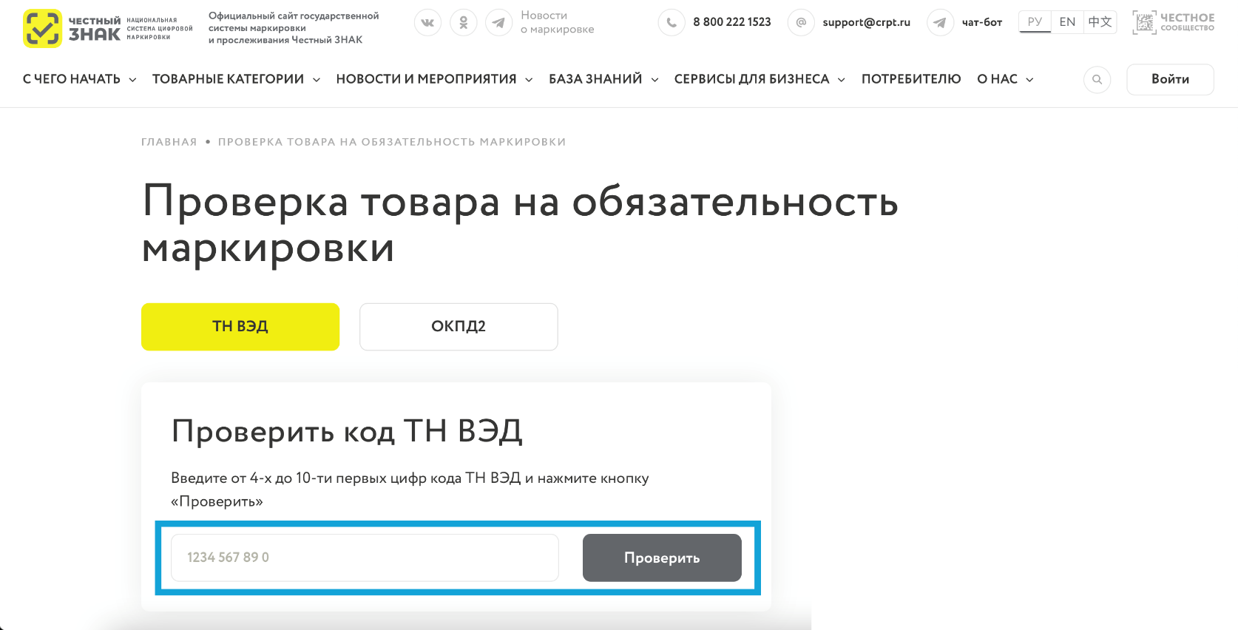

**Как работает система маркировки**

Есть четыре категории участников маркировки товаров.

**Производитель**. Маркирует товар на производстве.

**Импортер**. Маркирует товар до попадания под таможенные процедуры или пересечения границы с РФ.

**Оптовики и дистрибьюторы**. Маркируют старые партии, перемаркируют товар при потере или утрате кода.

**Розничные магазины**. Маркируют остатки, возвраты с поврежденным кодом, товары с потерянным и поврежденным кодом.

Производители и импортеры средств защиты подключаются к информационной системе «Честный знак» и получают маркировку в виде кода DataMatrix для каждой единицы своего товара. В коде зашифрована информация о СИЗ.

Далее код прикрепляют к определенному товару. Продавцы средств защиты сканируют код и передают данные в «Честный Знак», чтобы получить подтверждение о подлинности товара. Организации розничной торговли тоже проводят проверку и только после этого выводят товар в магазины.

Работодатель, который собрался закупать СИЗ, также может отсканировать код товара через мобильное приложение и проверить качество средств защиты.

Система маркировки позволяет проверить СИЗ на каждом этапе товарооборота, исключая попадание подделок в продаже. Безопасность кода обеспечивает криптография, принцип которой – «одно изделие – один код».

**Мнение**

Как устроен оборот маркированной обуви в магазинах «Восток-Сервис»

Маркированная обувь проходит три этапа.

1. Участники оборота маркированной обуви регистрируются в системе «Честный знак», заказывают цифровой код маркировки и наносят его на обувь.
2. По нанесенному коду фиксируют весь путь, который проходит пара обуви от фабрики до покупателя, от ввода в оборот до выбытия из оборота.
3. При продаже код сканируют на кассе и в систему передают сведения о выбытии продукции из оборота.

**Маркировка в соответствии с ТР ТС**

В ТР ТС 019/2011 указаны требования к маркировке СИЗ. Маркировку наносят на каждое изделие и потребительскую упаковку (пп. 1 п. 4.10 ТР ТС 019/2011). Обозначения маркировки и эксплуатационные документы изготавливают на русском языке. Торговое наименование продукции, зарегистрированный товарный знак, тип, марка, модель, артикул или код товара, наименование иностранного изготовителя и место его нахождения могут быть нанесены с использованием букв латинского алфавита. При необходимости дополнительно наносят маркировки на других языках (п. 4.11 ТР ТС 019/2011).

**Трудноудаляемая маркировка**

Если маркировку невозможно нанести на изделие, ее наносят на трудноудаляемую этикетку, прикрепленную к изделию. Наносят на средства защиты краской, гравировкой, в виде вышивки на вшивном ярлыке или шевроне. Информация на маркировке должна оставаться читаемой в течении всего срока эксплуатации СИЗ и быть понятной для работников. Требований к расположению маркировки нет, она должна быть доступной для прочтения.

**Маркировка упаковки**

Маркировка дублирует информацию, которая нанесена на само изделие, содержит информацию о сроках годности и ограничениях по использованию. Маркировка упаковки может не содержать часть информации, если у средства защиты прозрачная упаковка и через нее можно прочитать маркировку на самом СИЗ (пп. 1 п. 4.10 ТР ТС 019/2011).

Маркировка, которую наносят на упаковку изделия, должна содержать (пп. 4 п. 4.10 ТР ТС 019/2011):

* наименование изделия, при наличии - наименование модели, кода, артикула;
* наименование страны-изготовителя;
* юридический адрес и торговую марку изготовителя;
* обозначение технического регламента, требованиям которого должно соответствовать СИЗ;
* размер при наличии;
* защитные свойства изделия;
* способы ухода за изделием;
* дату изготовления и окончания срока годности, если они установлены;
* срок хранения для СИЗ, теряющих защитные свойства в процессе хранения;
* единый знак обращения продукции на рынке государств - членов Таможенного союза;
* величину опасного или вредного фактора, ограничивающего использование средства индивидуальной защиты;
* ограничения по использованию из-за возраста, состояния здоровья и других физиологических особенностей работника;
* сведения о классе защиты и климатическом поясе при необходимости;
* сведения о документе, в соответствии с которым изготовлено СИЗ;
* другую информацию в соответствии с документацией изготовителя.

**Указания по эксплуатации**

Указания по эксплуатации включают в эксплуатационную документацию на СИЗ и содержат (п. 4.13 ТР ТС 019/2011):

* область применения;
* ограничения применения СИЗ по факторам воздействия, а также по возрастным категориям и состоянию здоровья работников, которые их применяют;
* порядок использования для СИЗ сложной конструкции;
* требования к квалификации работника, порядок допуска к применению СИЗ;
* вид и наименование СИЗ;
* показатели защитных и эксплуатационных свойств и условия, при которых они достигаются;
* способы безопасного применения;
* порядок проведения обслуживания и периодических проверок;
* размеры;
* правила, условия и сроки хранения;
* требования к безопасной транспортировке;
* требования по утилизации;
* единый знак обращения продукции на рынке государств - членов Таможенного союза;
* обозначение технического регламента, требованиям которого соответствует СИЗ;
* наименование страны-изготовителя и наименование изготовителя, его юридический адрес;
* сведения о документе, в соответствии с которым изготовлено СИЗ;
* дату изготовления и срок хранения, дата истечения срока годности, если они установлены;
* срок хранения для СИЗ, теряющих защитные свойства в процессе хранения;
* гарантии изготовителя при использовании изделия по назначению.

**Маркировка защитных свойств**

Маркировку защитных свойств СИЗ наносит на изделия производитель и подтверждает ее сертификатом соответствия. Обозначения для защитных свойств СИЗ указаны в ГОСТ 12.4.103-2020. Стандартом определено, что специальная одежда имеет три классификации (п. 3.1 ГОСТ 12.4.103-2020).

1. По типу защитных свойств. Тип определяют в зависимости от вредных и опасных факторов.
2. Группы и подгруппы защиты. Защитные свойства одежды зависят от вредных и опасных факторов, воздействующих на работника.
3. Вид СИЗ.

Определены два способа маркировки защитных свойств СИЗ: буквенный и с помощью пиктограмм.

**Буквенная маркировка защитных свойств**

Представляет сочетание нескольких букв и цифр. Маркировку располагают на этикетке изделия, в эксплуатационной документации и на упаковке. Производителю запрещено указывать защитные свойства, которыми не обладает СИЗ согласно декларации или сертификату соответствия. Также запрещено не вносить в маркировку защитные свойства, которые есть у СИЗ.

Работодатель указывает буквенное обозначение защитных свойств в Нормах выдачи СИЗ.

**Маркировка с помощью пиктограмм**

Допускается наносить на СИЗ информацию в виде пиктограмм, которые используют для указания опасности или области применения средств защиты. Пиктограммы защитных свойств представлены в таблице А.1 ГОСТ 12.4.103-2020.

**Маркировка роста**

Маркировку роста и размера на средствах защиты определяют два документа.

* для мужской одежды – ГОСТ 31399-2009;
* для женской одежды – ГОСТ 31396-2009.

Ростовку и размер указывают на ярлыке изделия. Чтобы выбрать СИЗ, нужно провести замеры и соотнести их по таблицам мужских и женских размерных линеек.

**Цифровая маркировка Data Matrix**

Маркировка Data Matrix представляет двумерный цифровой код, который содержит полную информацию о средстве защиты – с момента выпуска изделия до продажи конечному покупателю. Коды для маркировки создают в национальной системе «Честный знак» и размещают на самом товаре, товарном ярлыке или потребительской упаковке.

При создании цифровых кодов используют криптографические методы шифрования для кодирования информации, благодаря которым невозможно подделать продукцию. Код считается, даже если товар неправильно транспортировали, неосторожно разгружали и повредили поверхность маркировки.

Маркировка Data Matrix внедрена в национальную систему «Честный знак». Это значит, что любой товар с маркировкой Data Matrix можно проверить через систему.

**Какая ответственность**

Нарушение порядка маркировки или отсутствие контрольно-идентификационных знаков приведёт к конфискации продукции и назначению штрафа (ст. 15.12 КоАП).

За изготовление немаркированных изделий штраф составит:

* ИП – до 10 000 рублей;
* юридическим лицам — до 100 000 рублей;

За реализацию немаркированного товара грозит штраф:

* ИП – до 4000 рублей;
* юридическим лицам — до 300 000 рублей.

© Материал из Справочной системы «Охрана труда» https://1otruda.ru